采购需求书
- 项目名称
南方医科大学中西医结合医院全科医学科办公家具采购项目
- 参选人资格
（一）参选人具有独立承担民事责任能力的在中华人民共和国境内注册的法人，营业执照具有从事本项目的经营范围和能力；
（二）在“信用中国”网站（www.creditchina.gov.cn）、中国政府采购网（www.ccgp.gov.cn）查询供应商信用记录中，没有被列入失信被执行人、重大税收违法案件当事人名单、政府采购严重违法失信行为记录名单及其他不符合《中华人民共和国政府采购法》第二十二条规定条件的供应商（处罚期限届满的除外）。同时提供对信用信息查询记录的截图并加盖公章；
（三）本项目不接受联合体；不接受分包、转包；
（四）提供四份及以上同类项目或产品合同证明；
（五）参选人为在广东省政府采购网（https://gdgpo.czt.gd.gov.cn/）智慧云平台上注册企业（提供截图）。

- 项目需求

- 项目内容：
采购标的 | 数量 | 单位
南方医科大学中西医结合医院全科医学科办公家具采购项目 | 1 | 批

- 技术要求：
1、符合国家相关质量标准，结构稳固，无摇晃、变形等问题。
2、材质环保，甲醛释放量达标。
3、规格、参数内容（详见需求表）。
- 商务要求：
- 日期要求：合同签订后30天内完成所有产品的送货、安装、调试。

2、交货地点：南方医科大学中西医结合医院院内指定地点
3、售后服务：
（1）产品经科室清点验收合格之日起，成交供应商须提供各产品在其质保期内质保服务，所配送的产品保质期按生产厂家的标准执行，但不得少于5年，费用包含在本项目报价内。
（2）在质量保质期内，如产品非因采购人的人为原因而出现质量问题，成交供应商承诺全额包换或退换（3个工作日内完成）、包正常使用，费用包含在本项目报价内。如确属采购人的人为原因损坏，亦须无条件更换或维修，并确保正常使用，但采购人应给予合理费用补偿成交供应商的成本。
（3）在供货服务期内，如出现采购人的需求科室对供货、服务等投诉问题，经调查属实，将追究成交供应商的责任。
4、支付方式：双方须对供应货物的名称、规格、数量、单价、金额等进行核实无误，供应商开具全额的发票，30个工作日内采购人向供应商支付100%货款。

5、其他要求：

（1）所购入的货物必须是全新（原装）正品，表面无划伤，无碰撞，其技术规格、标准必须符合甲方需求和国家有关标准。
（2）所供商品必须符合国家行业生产及经营标准，货真价实，均能提供相应批次的合格检验证明。
（3）投标货物必须各项技术指标完全符合国家有关标准及产品出厂标准。

No. 序号 | Model 型号 | Picture  图片 | Dimension(W*D*H)  尺寸 | Colour  颜色 | Qty. 数量 | Unit 單位 | Color or Material  材质
1 | 办公桌 | 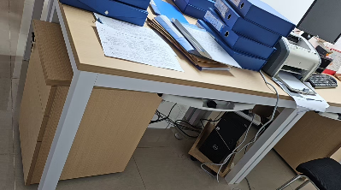 | 1100*600*750 | 待定 | 5 | 张 | 1、基材：台面采用优质25mm厚E1级实木多层板，柜体采用16mm厚E1级实木多层板，坚固耐用，不变形；  2、封边： 2mm厚PVC封边，采用环保热熔胶  3、配件：优质无声导轨、铰链、合页、锁具及五金连接件。  4、其他：搭配抽屉三层柜+塑料键盘架（优质锁具及304不锈钢五金连接件）根据实地要求）等配置  5 .（具体细节部分根据设计要求）.各项检测要达到QB/T3324-2008《木家具通用技术条件》、GB18584-2001《室内装饰装修材料.木家具有害物质限量》。
2 | 办公椅 | 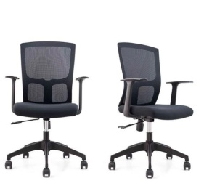 | 常规 | 黑色 | 29 | 张 | 黑色尼龙加玻纤背架  ·黑色尼龙独立扶手  ·座包采用40密度高弹力海绵  ·配回力底盘  ·固定角码连接椅背和底盘，自动逍遥贴背功能  ·85#沉口50mm黑色气杆  ·320mm黑色尼龙五星脚  ·φ50mm黑色耐磨尼龙轮
3 | 会议桌 | 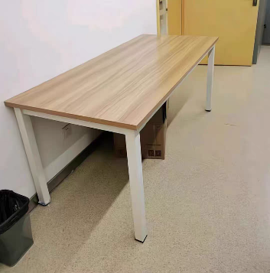 | 1800*700*750 | 待定 | 4 | 张 | 台面板 采用优质实木多层板（三聚氰胺板），甲醛释放量≤0.124mg/m3，静曲强度≤11.0Mpa，弹性模量≤1600Mpa，内胶合强度≤0.35Mpa，表面胶合强度≤0.80Mpa，2h吸水厚度膨胀率≤8.0%；等所有参数均符合国家最新E1级环保标准，符合GB/T 4897-2015相关标准。长为1200mm，宽为550mm，厚度25mm，面粘三聚氰胺胶面，采用优质PVC封边条，厚度1.5mm，外观检测合格，耐干热性、耐磨性、耐开裂性、耐老化性、耐冷热循环性、耐光色牢度均合格，甲醛释放量未检出，邻苯二甲酸酯未检出，多溴联苯未检出，氯乙烯单台未检出，可迁移元素（铅、镉、铬、汞、砷、钡、锑、硒）含量均≤5mg/kg。台面形状是长条形。（面板可封PU胶边封边，线盒）  钢架:采用喷涂1.0mm铁架脚架
4 | 升降圆椅 | 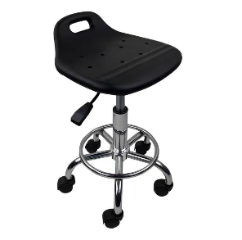 | 常规 | 黑色 | 2 | 张 | 1、椅面PU发泡凳面  2、气压杆通过SGS认证防爆气杆  3、五爪电镀钢铁
5 | 床垫 | 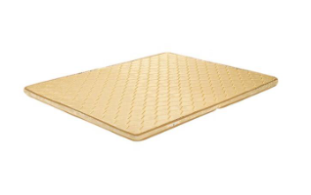 | 1880*900*70 | 黄色 | 8 | 张 | 成品7cm：  化纤面料正面间1.5cm海棉  3cm高密度环保棕  化纤面料正面0.6cm间海棉
6 | 床垫 |  | 1880*1200*70 | 黄色 | 2 | 张 | 成品7cm：  化纤面料正面间1.5cm海棉  3cm高密度环保棕  化纤面料正面0.6cm间海棉
7 | 上下床 | 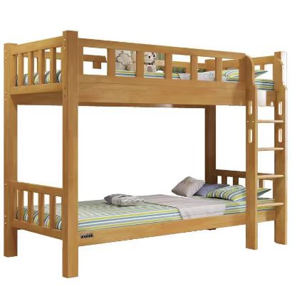 | 1920*960*1730 | 待定 | 1 | 张 | 1、基材：采用优质环保橡胶木及实木多层板，经过防虫、防腐特殊处理，确保坚固可靠，长期使用不松动、不腐朽，符合GB/T 3324-2017标准，木材含水率8-10%。  2、油漆：采用优质环保油漆，经过五底三面十二道工序，保证产品光泽、平整、纹理清晰、环保，油漆无颗粒、气泡、渣点、附着性强，色泽效果持久平整，符合GB 18581-2020标准，VOC含量≤350g/L，苯含量≤0.01%，甲苯与二甲苯（含乙苯）总和含量≤0.01%，多环芳烃总和含量(萘、蒽)≤0.01%，游离二异氰酸酯（TDI、HDI）总和含量≤0.01%，卤代烃总和含量≤0.01%，可溶性重金属含量镉、汞含量均未检出。  3、五金配件：采用优质五金配件，经防锈处理，耐腐蚀能力强。
8 | 沙发 | 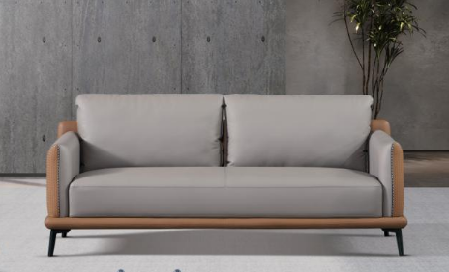 | 双人位：1440*830*850MM | 待定 | 2 | 张 | 1、面料：采用优质环保皮（人造革）；游离甲醛：未检出，挥发性有机物（VOC）：未检出 ；气味≤2级；PH：≥5.8；可萃取的重金属：铅未检出，镉未检出；摩擦色牢度（干擦500次，湿擦250次，碱性汗液80次）≥4级。耐光性≥5级；禁用偶氮染料：未检出。可萃取的重金属（HJ507-2009）：六价铬(Cr6+)、镉（Cd）、汞（Hg）、锑（Sb）、铅(Pb)、砷(As)、镍（Ni）、钴（Co）、铜（Cu）均未检出，五氯苯酚(PCP)：未检出；符合GB/T 16799-2018《家具用皮革》、HJ507-2009《环境标志产品技术要求 皮革和合成革》、 QB/T2709-2005《皮革 物理和机械试验 厚度的测定》 2、框架：东北落叶松+★E0级实木多层板（胶合板），甲醛释放量（气候箱法）≤0.040mg/m3；挥发性有机化合物（72h）：（1）苯：未检出 （2）甲苯：未检出 （3）二甲苯：未检出 （4）TVOC：未检出；检测项包含：胶合强度≥0.78~0.82、含水率≥7.49~7.69、静曲强度顺纹≥35.9~38.3，横纹≥36.3~38.8、弹性模量顺纹≥5580~5660，横纹≥4060~4190、浸渍剥离性能(I类)剥离长度符合要求合格率100%。挥发性有机化合物（72h）：（1）苯：未检出 （2）甲苯：未检出 （3）二甲苯：未检出 （4）TVOC未检出。抗细菌性能：金黄色葡萄球菌、大肠杆菌、鼠伤寒沙门氏菌≥99.6%；防霉菌性能：黑曲霉、土曲霉、宛氏拟青霉、绳状青霉、出芽短梗霉、球毛壳0级。符合GB/T9846-2015《普通胶合板》、GB18580-2017《室内装饰装修材料人造板及其制品中甲醛释放限量》、GB/T39600-2021《人造板及其制品甲醛释放量分级》、GB/T35601-2017《绿色产品评价人造板和木质地板》、JC/T2039-2010《抗菌防霉木质装饰板》及《2024年家具及人造板产品抽样检验实施方案》 3、海绵：采用优质阻燃海绵，75%压缩永久变形≤9.5%，回弹率≥63%，拉伸强度≥89.8kPa，撕裂强度≥2.9N/cm，断裂伸长率≥93.4%，表面密度偏差+1.8；；40%压陷硬度偏差：+5；甲醛散发：未检出；湿热老化后拉伸强度≥101kPa，干热老化后拉伸强度≥83.4kPa，干热老化后拉伸强度变化率-7.1%，湿热老化后拉伸强度变化率+12.5%；气味等级：9级；灰分≤9.5%；香烟抗引燃特性试验：为阻燃I级，通过香烟抗引燃特性试验。符合GB/T 10802-2023《通用软质聚氨酯泡沫塑料》、GB 17927.1-2011《软体家具 弹簧软床垫和沙发抗引燃特性的评定 第1部分:阴燃的香烟》，符合：GB/T 10802-2006《通用软质聚醚型聚氨酯泡沫塑料》、GB 17927.1-2011《软体家具 弹簧软床垫和沙发抗引燃特性的评定 第1部分:阴燃的香烟》标准。  4、五金配件：采用优质五金配件，经防锈处理，耐腐蚀能力强。
9 | 茶几 | 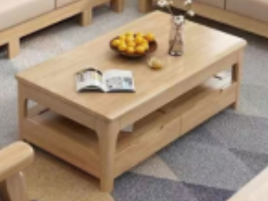 | 1200*600*450mm | 待定 | 2 | 张 | 1、基材：采用优质环保橡胶木及实木多层板，经过防虫、防腐特殊处理，确保坚固可靠，长期使用不松动、不腐朽，符合GB/T 3324-2017标准，木材含水率8-10%。  2、油漆：采用优质环保油漆，经过五底三面十二道工序，保证产品光泽、平整、纹理清晰、环保，油漆无颗粒、气泡、渣点、附着性强，色泽效果持久平整，符合GB 18581-2020标准，VOC含量≤350g/L，苯含量≤0.01%，甲苯与二甲苯（含乙苯）总和含量≤0.01%，多环芳烃总和含量(萘、蒽)≤0.01%，游离二异氰酸酯（TDI、HDI）总和含量≤0.01%，卤代烃总和含量≤0.01%，可溶性重金属含量镉、汞含量均未检出。  3、五金配件：采用优质五金配件，经防锈处理，耐腐蚀能力强。
10 | 会议椅 | 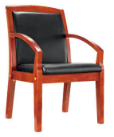 | 常规 | 待定 | 2 | 张 | 产品材质：四平八稳,椅身、座板、框架均为棕红色橡木，椅面采用优质西皮，高密度PU气泡海绵。
11 | 会议椅 | 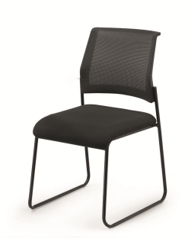 | 常规 | 待定 | 12 | 张 | 采用优质涤纶饰面，,全新PP料+纤维注塑一体成型椅背，座面采用优质绒布饰面.高密度全新纯海棉，具有回弹力强、不易变形、透气性强、坐感舒适。1.2厚管壁，抛光打磨后喷涂工。
12 | 按摩床 | 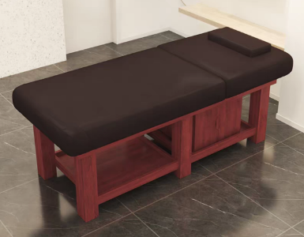 | 800*1900 | 待定 | 2 | 张 | 实木按摩床美容床美容院专用理疗床中医推拿正骨泰式采耳床 红棕色皮革190长80宽+柜
13 | 衣服置物架挂衣架 | 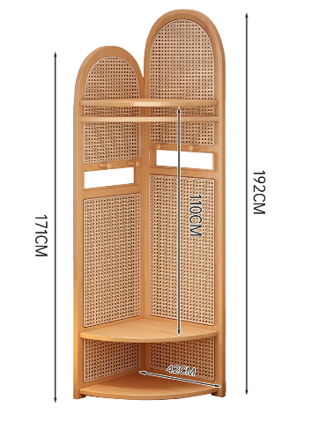 | 1920高 | 待定 | 1 | 组 | 外框竹子+中间藤编()
14 | 可移动茶几小推车 | 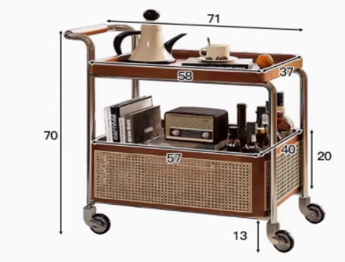 | 71*70 | 待定 | 3 | 组 | 纯实木黑胡桃色小推车（轮子带锁，能固定）

